راهنمای اسکن صفحه اول گذرنامه
یکی از مهمترین بخشهای ثبت درخواست روادید آپلود اسکن صفحه اول روادید می باشد. اطلاعات زیر می تواند جهت آمده سازی اسکن مناسب و مورد قبول به شما کمک کند. اگرچه پذیرش اسکن صفحه اول گذرنامه شما بر عهده نمایندگی جمهوری اسلامی ایران که برای دریافت روادید انتخاب می کنید می باشد، سامانه از پذیرفتن اسکن هایی که موارد زیر را رعایت نکرده باشند امتناع خواهد کرد.
جهت آماده سازی اسکن صفحه اول گذرنامه بر طبق استانداردهای مورد نیاز، توصیه می شود از یکی از نرم افزارهای حرفه ای ویرایش عکس استفاده گردد.

اسکن صفحه اول گذرنامه باید:
- رنگی باشد. عکس های سیاه و سفید و تک رنگ ممکن است رد شود.
- با فرمت jpg یا jpeg باشد.
- دارای حجم معادل یا کمتر از ۵۰۰ کیلو بایت وبیشتر ۱۰کیلو بایت باشد.
- فقط شامل صفحه اول باشد.
- بصورت افقی باشد به نحوی که عرض تصویر بزرگتر از ارتفاع آن باشد.
- رزولوشن ۸۰۰ (حداقل عرض) در ۶۰۰ (حداقل ارتفاع) پیکسل داشته باشد.
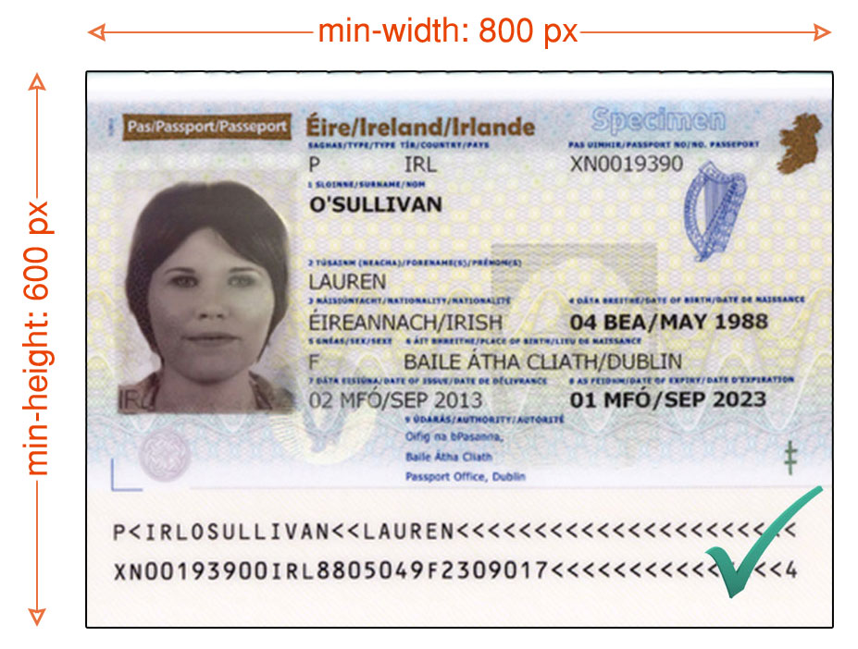
- با کیفیت بالا باشد.
- نه تاریک و نه خیلی روشن باشد.
- بصورت افقی باشد به نحوی که با لبه های صفحه نمایشگر موازی باشد.
- همه نوشته روی آن کاملا مشخص باشد. هرگونه لک که باعث مخدوش شدن نوشته ها شود ممکن است باعث رد شدن درخواست گردد.

